Запрос №1

Вывести все заказы Клиента по его UID.

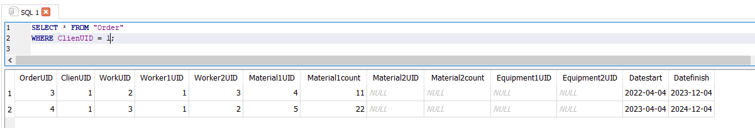

Запрос №2

Вывести всех сотрудников c именем Владимир.

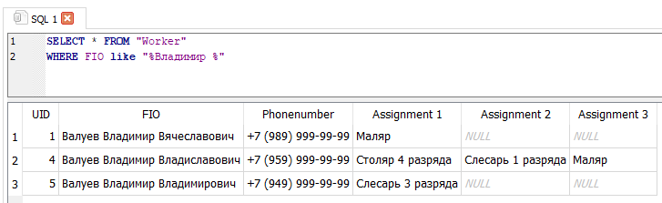

Запрос №3

Вывести все заказы c датой начала после 08.08.2022.

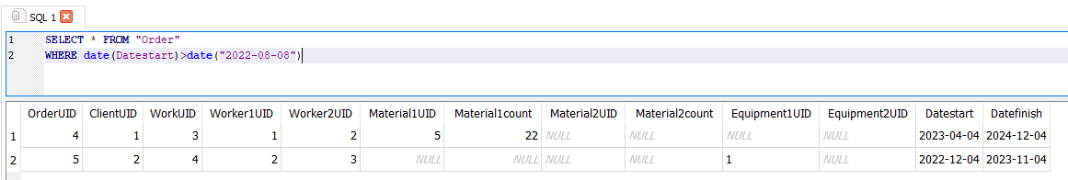

Запрос №4

Вывести все заказы где работают сотрудники с номерами 1 или 3 но не 2

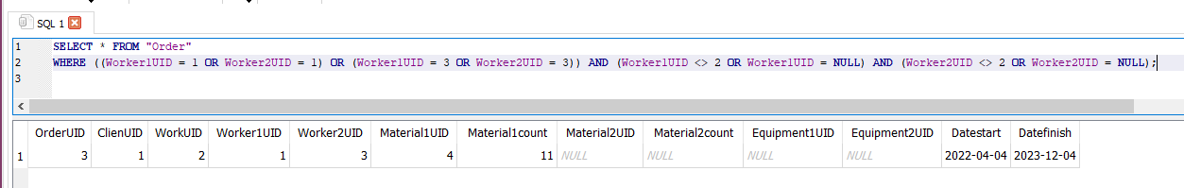

Запрос №5

Вывести ФИО клиента по номеру заказа.

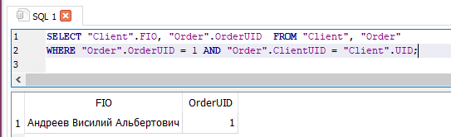

Запрос №6

Высчитать стоимость 1-го материала в заказе из его количества и стоимости за единицу.

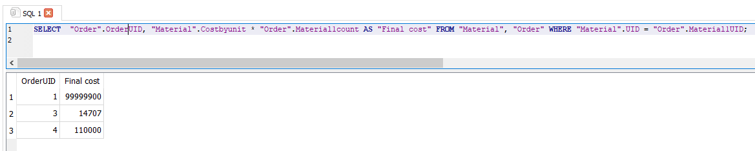

Запрос №7

Вывести среднюю стоимость работ

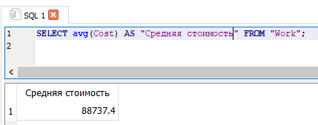

Запрос №8

Вывести список всех сотрудников, сортируя по ФИО.

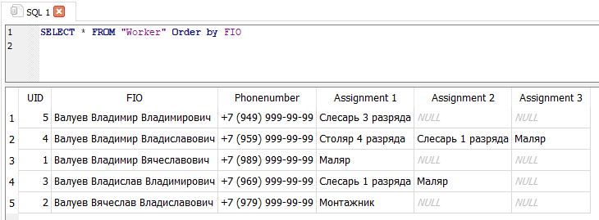

Запрос №9

Вывести первые упоминания клиентов в таблице заказов.

